NAME-AMAN JAIN
ASSIGNMENT 4
1).
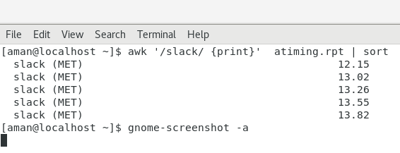
2).
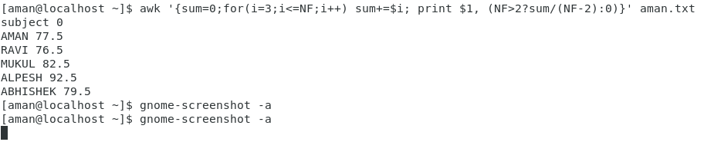
3).
a).
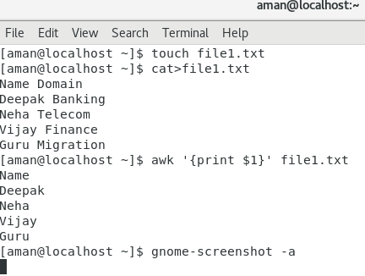

b).


c).
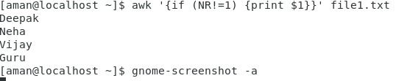

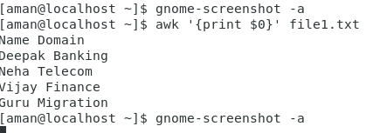
d).

4).
a).
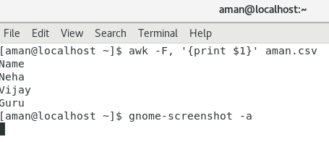

b).
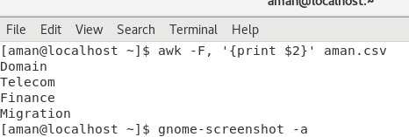

c).
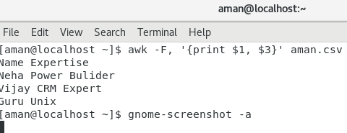

d).
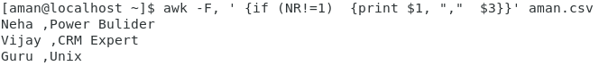
5).
a)

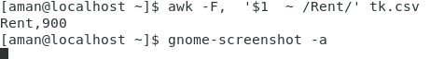



b)

c).
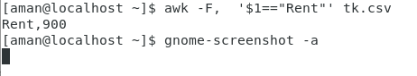

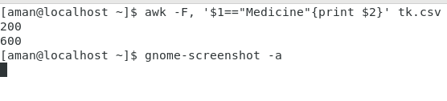
d).

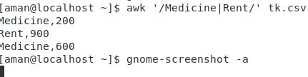
e).

f).
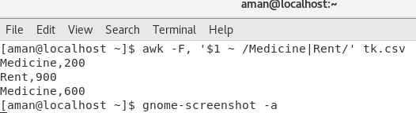

g).
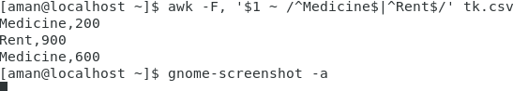
h).
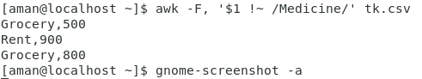

I).
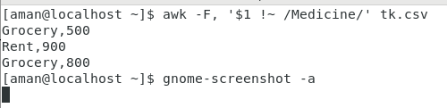

j).
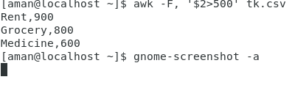

k).


l).

m).
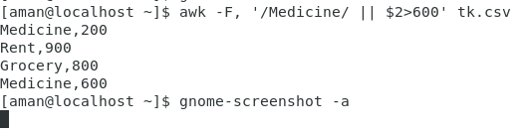
6.
a).
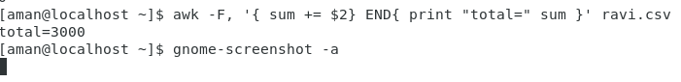
b)
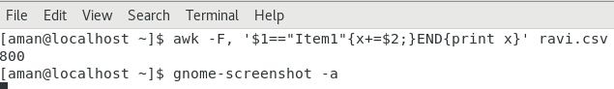
c).
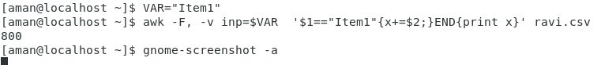
d).
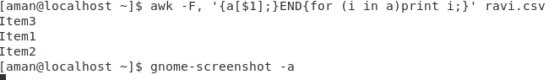
e).
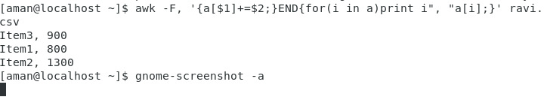

f).
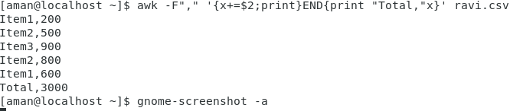

g).
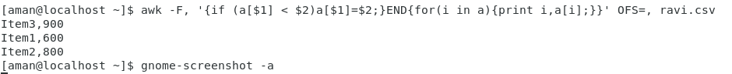
h).
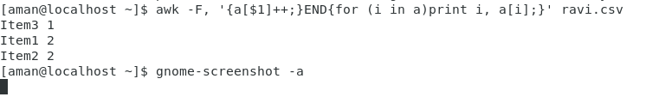
I).
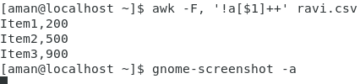

j).
7).
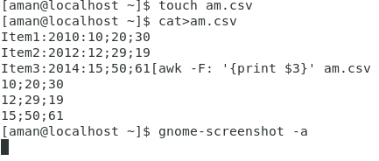
a).

b).
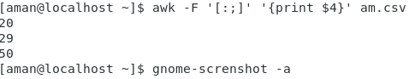

c).
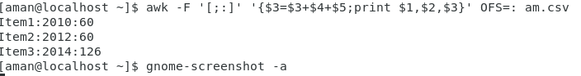

d).
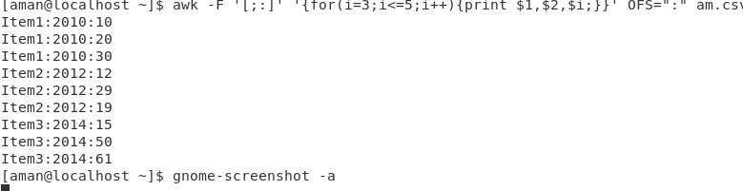
8).
a).
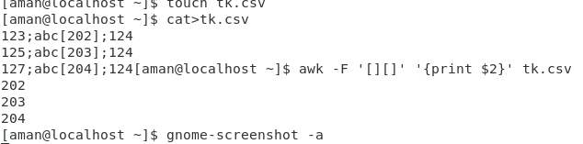
b).
